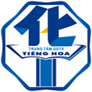

**SỞ GIÁO DỤC VÀ ĐÀO TẠO**

**THÀNH PHỐ HỒ CHÍ MINH**

**TRUNG TÂM GDTX TIẾNG HOA**

**CHUYÊN ĐỀ**

**“HỌC TẬP VÀ LÀM THEO TƯ TƯỞNG ĐẠO ĐỨC PHONG CÁCH HỒ CHÍ MINH”**

**TUẦN 2 THÁNG 6 NĂM 2025**

**“CÓ ĂN BỚT PHẦN CƠM**

**CỦA CON KHÔNG”**

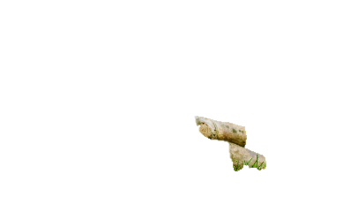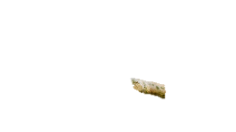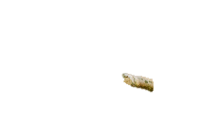

Mùa thu năm 1951, Bác đến thăm lớp chỉnh huấn chính trị toàn quân. Sau khi đọc lên những con số cụ thể về tệ nạn tham ô, lãng phí mà Ban lãnh đạo nhà trường đã báo cáo với Bác, Bác nói:

* Các chú xem đấy, mới có từng này cán bộ mà đã tham ô, lãng phí như vậy, thử hỏi nếu cán bộ trong toàn quân, toàn quốc cũng phạm khuyết điểm như các chú ở đây thì thiệt hại cho công quỹ của Nhà nước, của nhân dân biết bao nhiêu.

Ngừng một lát, Bác hỏi:

* Ở đây, những chú nào có vợ rồi, giơ tay.

Có độ một phần ba số cán bộ giơ tay. Bác chỉ vào một đồng chí trong số những người vừa giơ tay ngồi ở hàng ghế đầu, rồi hỏi:

- Chú có bao giờ ăn bớt phần cơm của con mình không?

Đồng chí cán bộ trả lời:

* Thưa Bác, không ạ!
* Thế thì tại sao của cải của nhân dân, tiêu chuẩn của chiến sĩ hễ sểnh ra là đút vào túi?

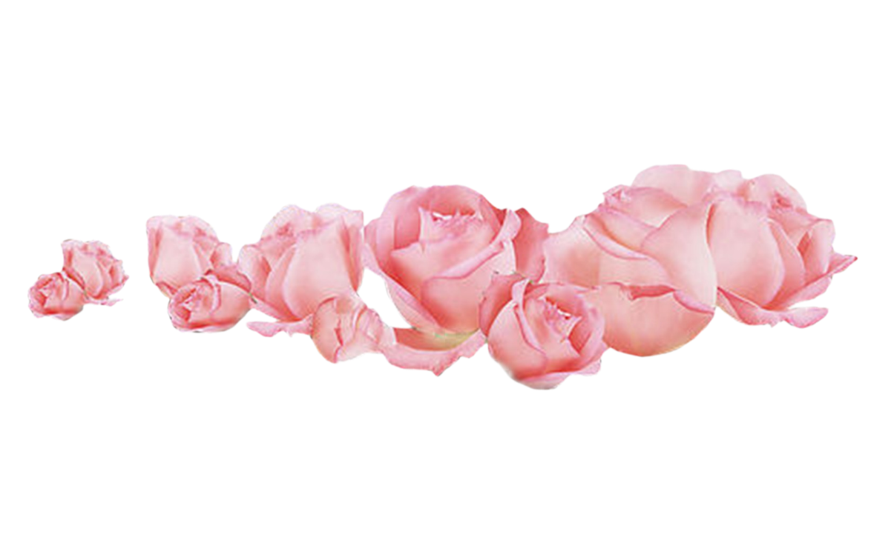Bác vừa nói vừa làm động tác vơ vét và đút vào cái túi vải bên mình. Bác phân tích cho mọi người thấy rõ tham ô, lãng phí là một tệ nạn, một thói xấu, nó giống như sâu mọt đục khoét của cải của nhân dân, nó làm vẩn đục chế độ tốt đẹp của chúng ta, đến đạo đức và nhân phẩm của người cán bộ Đảng viên. Hôm ấy, chúng tôi được một bài học nhớ đời. Có anh cúi mặt không dám nhìn lên Bác nữa.